Assembly kollokvium | 2019.06.10

- Mekkora kell hogy legyen a PIC16F84 mikrovezérlőre kapcsolt oszcillátor frekvenciája ha azt szeretnénk elérni hogy az utasításciklus 5μs-ot tartson? Mennyit tart abban az esetben a gépi ciklus? (6 pont)

- Adott a következő kódrészlet:
bsf STATUS, RP0
movlw d’101’
movwf TRISA
movlw d’201’
movwf TRISB
bcf STATUS, RP0
a/ Melyik memóriabankban vannak elhelyezve a TRISA és TRISB regiszterek?
b/ A PORTA, illetve PORTB melyik lábacskái vannak bemenetinek, illetve kimenetinek definiálva? (6 pont)

- Mekkora késést valósítanak meg az alábbi alprogramok? Az oszcillátor frekvenciája mindkét esetben 0.2MHz. Írja fel a képletet amelyik alapán számolt. (6+6 pont)

Delay  clrf DelayL  movlw d’168’  movwf DelayH  Wait1  decfsz DelayL  goto Wait1  decfsz DelayH  goto Wait1  return | Delay  clrf DelayL  movlw d’168’  movwf DelayM  movlw d’5’  movwf DelayH  Wait1  decfsz DelayL  goto Wait1  ecfsz DelayM  goto Wait1  decfsz DelayH  goto Wait1  return

- A következő program számlálást valósít meg a hétszegmenses kijelzőn. A kijelző a PORTB-re van kapcsolva. Határozza meg a számlálási szekvenciát. Írja fel az első tíz számot. Milyen értékeket vesz fel a Pointer változó a program futása során? Mennyi ideig tart az egyes számok megjelenése a kijelzőn? Az oszcillátor frekvenciája 4MHz. (14 pont)
PROCESSOR 16F84  #include “p16f84.inc“  __CONFIG _CP_OFF & _WDT_OFF  & _PWRTE_ON & _XT_OSC  cblock 0x0c  DelayL  DelayM  DelayH  Pointer  endc  org 0h  bsf STATUS,RP0  clrf TRISA  clrf TRISB  bcf STATUS,RP0  movlw d’5’  call DataTable  movwf PORTB  movlw d’3’  call DataTable  movwf PORTB  Loop1  movlw d’2’  movwf Pointer  Loop2  movf Pointer,W  call DataTable  movwf PortB  call Delay | incf Pointer  movlw d'5'  xorwf Pointer,w  btfss Status,Z  goto Loop2  goto Loop1  Delay  clrf DelayL  movlw d’168’  movwf DelayH  Wait1  decfsz DelayL  goto Wait1  decfsz DelayH  goto Wait1  return  DataTable  addwf PCL  retlw b’01100110’ ; 4  retlw b'01101101' ; 5  retlw b'01111101' ; 6  retlw b'00000111' ; 7  retlw b'01111111' ; 8  retlw b'01101111' ; 9  retlw b’00111111’ ; 0  end
- A következő program időintervallumokat hoz létre a TMR0 szabadon futó számláló segítségével. Milyen időintervallumokban történik a TMR0 szabadon futó számláló túlcsordulása? Határozza meg a PORTB-re kapcsolt LED-ek villogási frekvenciáját. Az oszcillátor frekvenciája 2MHz. (12 pont)

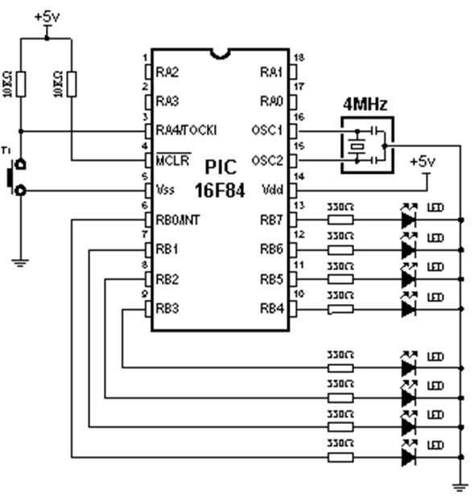
PROCESSOR 16F84  #include "p16f84.inc"  __CONFIG _XT_OSC & _PWRTE_ON & _WDT_OFF & _CP_OFF  cblock 0x0c  cnt  endc  org 0x00  goto main  org 0x04  goto ISR  main  bsf STATUS,RP0  clrf TRISB  movlw b'10000100' ;1:32  movwf OPTION_REG  bcf STATUS,RP0  clrf PORTB | bsf INTCON,T0IE  movlw d'72'  movwf TMR0  bsf INTCON,GIE  clrf cnt  Loop  goto Loop  ISR  movlw d'72'  movwf TMR0  bcf INTCON,T0IF  incf cnt  movlw d'144'  subwf cnt,W  btfss STATUS,Z  retfie  comf PORTB  clrf cnt  retfie  end

